Объявление о реализации невостребованных материально-технических ресурсов
RN ANGOCHE PTE. LTD.
(Филиал RN ANGOCHE PTE. LTD. в городе Мапуту, Республика Мозамбик)
[срок подачи документов с «08» июня 2026г. по «07» июля 2026г. 17-00 (по московскому времени)/ 16-00 (по времени Республики Мозамбик)]

Наименование предприятия: RN ANGOCHE PTE. LTD.
Предмет лота: | 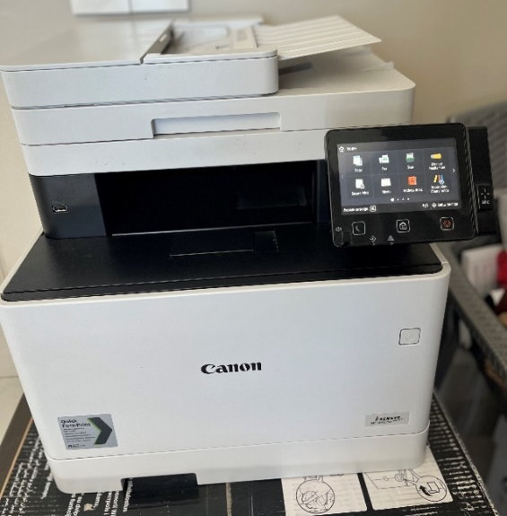  МФУ Canon i-SENSYS MF744Cdw
Основные технические характеристики и состояние предмета реализации: | Многофункциональное устройство Canon i-SENSYS MF744Cdw в хорошем состоянии, полностью исправное.  Функции: печать, копирование, сканирование, факс.  Характеристики: цветная лазерная печать, Wi-Fi, USB, двусторонняя печать (duplex), автоматический податчик документов (ADF).  В комплект входят кабель и коробка.  Период использования: 4 года.
Реализация невостребованных ликвидных материально- технических ресурсов | - Предмет реализации / начальная минимальная цена /объем реализуемых товаров:  МФУ Canon i-SENSYS MF744Cdw / 13,920 мозамбикских метикал с НДС 16% / 1 шт  - Базис хранения: г. Мапуту, Торреш Рани, Торре 2, кв. 531  Вывоз имущества производится силами и за счет Покупателя.  - 3. Сроки передачи товара: в течение 5 календарных дней, но не более 15 календарных дней с момента поступления оплаты в размере 100% от общей стоимости ТМЦ.  - Условия оплаты: Покупатель оплачивает Продавцу стоимость Имущества, в порядке предварительной оплаты путем перечисления денежных средств на расчетный счет Продавца в течение 10 банковских дней со дня получения от Продавца счета на предварительную оплату.  - Предусмотренный размер авансирования: предусмотрено 100%.  - Место подачи и место рассмотрения заявок:  - Заявки подаются на электронный адрес корпоративной почты: Tender_Moz@rn-exp.rosneft.ru в архивном файле с названием лота отдельно в формате .rar или .zip, защищенном паролем.  - Пароль для открытия файлов должен быть направлен на электронный адрес: f_vasiliy@moz.rosneft.ru.  - Место рассмотрения заявок: Rua António Simbine, No. 114, Bairro da Sommerschield, Distrito de Kamavota, City of Maputo, Mozambique.  - Место предоставления документации:  - Размещается в электронном виде в сети Интернет на сайте ПАО «НК Роснефть» https://sale.tender.rosneft.ru/ «Реализация невостребованных МТР».  - Порядок предоставления документации:  - Предоставление Участникам печатной копии Документации не предусмотрено;  - Язык предоставления документации:  - Комплект документов предоставляется на португальском или английском языке, или на ином языке с обязательным переводом на португальский или английский языки;  - Обязательными условиями участия в процедуре сбора оферт являются:  - Соответствие оферты приложенной форме в форматах Excel и PDF (Приложение №1);  - Соответствие критериям и требованиям (Приложение №2.1, Приложение №2.2);  - Наличие заполненной Анкеты (Приложение №3);  - Предоставление документов на соответствие минимальным требованиям участника-юридического лица (Приложение №4);  - Предоставление подписанного и заполненного со стороны участника договора (Приложение №5);  - Наличие заполненной Заявки на участие (Приложение №6);  - Полное и безоговорочное согласие Участника тендера с проектом договора, который входит в состав Документации (письмо, для юридических лиц на официальном бланке) (Приложение №7);  - Своевременное представление пакета документов.
Важная информация:
- Заявки подаются на электронный адрес корпоративной почты: Tender_Moz@rn-exp.rosneft.ru в архивном файле с названием каждого лота отдельно в формате .rar или .zip, защищенном паролем.
- Пароль для открытия файлов должен быть направлен на электронный адрес: f_vasiliy@moz.rosneft.ru.
- Коммерческое предложение, оформленное на фирменном бланке Покупателя, в соответствии с прилагаемой формой, заверенное подписью руководителя и печатью. В коммерческом предложении указывается цена за единицу товара и стоимость всего предложения, подтверждается согласие с условиями реализации Продавца. Недооформленные коммерческие предложения к рассмотрению не принимаются.
- RN ANGOCHE PTE. LTD. оставляет за собой право направить Вам повторное приглашение делать предложение с улучшенными ценовыми показателями или уточнение параметров, предоставленного предложения.
- Срок предоставления пакета документов с «08» июня 2026г. по «23» июня 2026г. 17-00 (по московскому времени)/ 16-00 (по времени Республики Мозамбик);
- Документы, поступившие позднее указанного срока, не будут приняты к рассмотрению. Настоящее приглашение не является офертой.
- Заявки, поданные Покупателями, не представившими документы для прохождения предварительного отбора для допуска к участию в процедуре реализации и/или не прошедшими предварительный отбор для допуска к участию в процедуре реализации, не рассматриваются.
- Выбор победителя будет определяться на основании полученных ценовых предложений, исходя из максимальной стоимости каждого лота, с учетом всех налогов и сборов.
Примечания:
- Никакие вставки между строчками, подтирки или приписки не будут иметь силу, за исключением тех случаев, кода они парафированы лицом или лицами, подписывающими документацию.
- Никакие изменения в коммерческое предложение не будут приняты после истечения срока подачи пакета документов.

Контактные лица от RN ANGOCHE PTE. LTD.:
Василий Карпушенко  (процедурные вопросы) | телефон: +258 85 714 6041  адрес электронной почты:  f_vasiliy@moz.rosneft.ru

